Структура Минтруда России

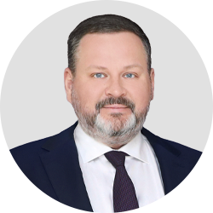
Котяков Антон Олегович
Министр труда и социальной защиты Российской Федерации
Родился 15 августа 1980 года в г. Куйбышев.
В 2002 году окончил Самарскую государственную экономическую академию по специальности «Экономическая теория», в 2011 году окончил магистратуру в Российской академии народного хозяйства и государственной службы при Президенте РФ по специальности «административное и финансовое право».
2001—2005
работа на различных должностях в департаменте управления финансами Администрации Самарской области
2005—2007
начальник отдела Министерства управления финансами Самарской области
2007—2012
руководитель департамента исполнения областного бюджета и отчетности Министерства управления финансами Самарской области
2012—2014
начальник Управления совершенствования функциональной деятельности Федерального Казначейства
2014—2017
министр финансов Московской области
2017—2017
министр экономики и финансов Московской области
2017—2020
заместитель Министра финансов Российской Федерации
Указом Президента Российской Федерации от 21 января 2020 г. № 50 назначен Министром труда и социальной защиты Российской Федерации.
Кандидат экономических наук.
Женат, трое детей.

ЗАМЕСТИТЕЛИ МИНИСТРА


Баталина Ольга Юрьевна
Первый заместитель министра
Родилась 8 ноября 1975 г. в г. Саратове.
В 1997 г. окончила Поволжскую академию госслужбы имени П. А. Столыпина, кандидат экономических наук.
1997—2003
работала на различных должностях в ГУ Центробанка РФ по Саратовской области
2006—2008
депутат Саратовской городской думы
2008—2009
заместитель главы администрации города Саратова по социальной политике
2010—2011
заместитель главы администрации города Саратова по общественным отношениям, анализу и информации
2011
проректор Поволжской академии государственной службы
2011—2016
депутат Государственной Думы ФС РФ VI созыва:
- заместитель председателя Комитета по федеративному устройству и вопросам местного самоуправления
- первый заместитель Председателя Комитета по вопросам семьи, женщин и детей
- председатель Комитета по труду, социальной политике и делам ветеранов
2016-2020
депутат Государственной Думы ФС РФ VII созыва:
- член Комитета по государственному строительству и законодательству.
- член Комитета по труду, соцполитике и делам ветеранов.
Распоряжением Правительства Российской Федерации от 28 февраля 2020 г. № 457-р назначена заместителем Министра труда и социальной защиты Российской Федерации.
Распоряжением Правительства Российской Федерации от 6 октября 2021 г. № 2815-р назначена первым заместителем Министра труда и социальной защиты Российской Федерации.
Имеет государственные награды.
Действительный государственный советник Российской Федерации 2 класса.

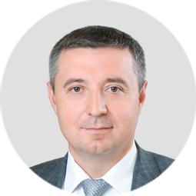
Пудов Андрей Николаевич
Статс-секретарь — заместитель министра
Родился 3 ноября 1971 года в Республике Татарстан.
В 1992 году окончил Ленинградское высшее военно-политическое училище им. Ю.В. Андропова по специальности командная, тактическая противовоздушная оборона.
В 1995 году окончил Международный независимый эколого-политологический университет по специальности юриспруденция.
В 2002 году окончил Российскую академию государственной службы при Президенте РФ по специальности государственное и муниципальное управление.
В период с 1988 по 1994 год проходил службу в Вооруженных силах.
1994—1995
юрист в ТОО «Оздоровительно-производственное объединение»
1995—1996
юрист в Центре социального обслуживания «Внуково»
1996—2002
главный специалист, начальник отдела правовой экспертизы, заместитель начальника Правового управления в Пенсионном фонде Российской Федерации
2002—2011
начальник Департамента организации назначения и выплаты пенсий ПФР
2011-2012
заместитель Председателя Правления Пенсионного фонда РФ
Распоряжением Правительства Российской Федерации от 17 июля 2012 г. № 1278-р назначен заместителем Министра труда и социальной защиты Российской Федерации.
Награждён нагрудным знаком «Отличник социально-трудовой сферы».
Имеет благодарность Правительства Российской Федерации.
Действительный государственный советник Российской Федерации 1 класса.

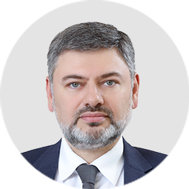
Абдулхалимов Магомед Султанович
Заместитель министра
Родился 2 декабря 1976 года в г. Грозный ЧИАССР.
В 2001 году окончил Московский государственный открытый университет по специальности мировая экономика.
В 2011 г. окончил Российскую академию государственной службы при Президенте Российской Федерации по специальности юриспруденция.
1993—2002
работа в коммерческом секторе
2002—2005
специалист 1 категории, казначей, старший казначей, главный казначей, заместитель начальника отдела Управления Федерального казначейства по Чеченской Республике
2005—2014
главный специалист, главный специалист-эксперт, советник отдела, начальник отдела Федерального казначейства
2014—2018
начальник управления, заместитель Министра экономики и финансов Московской области
2018—2020
директор Административного департамента Министерства финансов Российской Федерации
2020—2021
советник Министра труда и социальной защиты Российской Федерации
2021—н/вр
заместитель Министра труда и социальной защиты Российской Федерации
Распоряжением Правительства Российской Федерации от 2 декабря 2021 г. № 3418-р назначен заместителем Министра труда и социальной защиты Российской Федерации.
Действительный государственный советник Российской Федерации 3 класса.
Воспитывает троих детей.

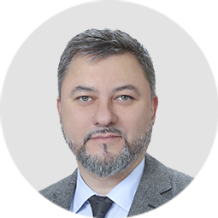
Вовченко Алексей Витальевич
Заместитель министра
Родился 19 апреля 1975 года в поселке Чаган Семипалатинской области.
В 1997 году окончил Смоленский государственный педагогический институт им. К. Маркса по специальности филология, в 2001 году Московский государственный институт международных отношений по специальности юриспруденция.
1997—1998
ведущий специалист Администрации г. Смоленска
1998—2002
заместитель председателя комитета по делам молодежи, заместитель начальника, первый заместитель начальника Главного управления труда и социального развития Смоленской области Администрации Смоленской области
2002—2003
заместитель исполнительного директора Фонда социальной поддержки населения Смоленской области
2003—2004
главный специалист, заместитель начальника отдела, начальник отдела Департамента занятости населения Министерства труда и социального развития Российской Федерации
2004—2005
начальник Управления альтернативной гражданской службы и трудовой миграции Федеральной службы по труду и занятости
2006—2007
начальник Департамента социальной защиты населения Тверской области
2007—2012
заместитель руководителя Федеральной службы по труду и занятости
2012—2015
заместитель Министра труда и социальной защиты Российской Федерации
Распоряжением Правительства Российской Федерации от 24 июня 2015 г.№1177-р назначен первым заместителем Министра труда и социальной защиты Российской Федерации.
Распоряжением Правительства Российской Федерации от 4 октября 2021 года № 2785-р назначен заместителем Министра труда и социальной защиты Российской Федерации.
Действительный государственный советник Российской Федерации 1 класса.
Женат. Имеет двух детей.

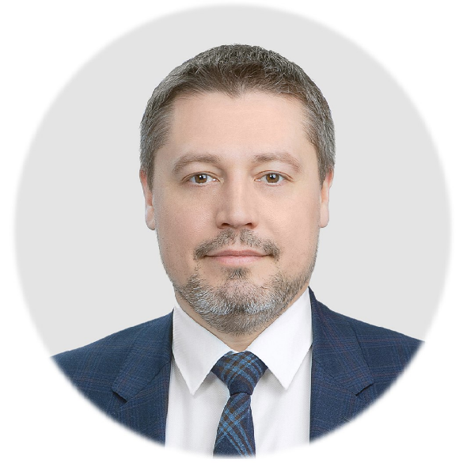
Кожевников Александр Васильевич
Заместитель министра

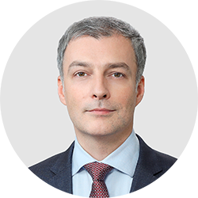
Платыгин Дмитрий Николаевич
Заместитель министра

АППАРАТ МИНИСТРА
КИРЬЯНОВА АННА ВИКТОРОВНА
ПОМОЩНИК МИНИСТРА
ЛАБУТИН АНТОН ВЛАДИМИРОВИЧ
ПОМОЩНИК МИНИСТРА
ПРОХОРОВ ПАВЕЛ ВЛАДИМИРОВИЧ
ПОМОЩНИК МИНИСТРА
САТТАРОВА ИРИНА РУСТАМОВНА
ПОМОЩНИК МИНИСТРА

Центральный аппарат
- Департамент проектной деятельности и государственной политики в сфере государственной и муниципальной службы
- Департамент реализации специального инфраструктурного проекта.
- Департамент демографической и семейной политики
- Департамент социальной защиты и социального обслуживания
- Департамент по делам инвалидов
- Департамент оплаты труда, трудовых отношений и социального партнерства
- Департамент условий и охраны труда
- Департамент занятости населения и трудовой миграции
- Департамент государственной политики в сфере пенсионного обеспечения
- Департамент развития социального страхования
- Департамент правовой, законопроектной и международной деятельности
- Департамент информационных технологий
- Департамент организации бюджетных процедур планирования и финансового обеспечения
- Департамент управления делами

Департамент проектной деятельности и государственной политики в сфере государственной и муниципальной службы


Шумков Алексей Сергеевич

директор Департамента

Департамент демографической и семейной политики


Галкин Андрей Игоревич

Директор Департамента

Департамент социальной защиты и социального обслуживания


Васько Тарас Николаевич

Директор Департамента

Департамент по делам инвалидов


Лигомина Дмитрий Витальевич

директор Департамента

Департамент оплаты труда, трудовых отношений и социального партнерства


Маслова Марина Сергеевна

директор Департамента

Департамент условий и охраны труда
 | Молебнов Георгий Владимирович  Директор Департамента

Департамент занятости населения и трудовой миграции


Кирсанов Михаил Владимирович

директор Департамента

Департамент государственной политики в сфере пенсионного обеспечения
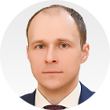

Игнатьев Игнат Михайлович

Директор Департамента

Департамент развития социального страхования


Чикмачева Людмила Юрьевна

Директор Департамента

Департамент правовой, законопроектной и международной деятельности


Безпрозванных Анастасия Юрьевна

Директор Департамента

Департамент информационных технологий

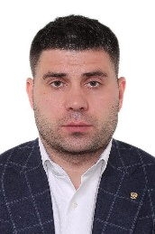

Макухин Вячеслав Юрьевич

директор Департамента

Департамент организации бюджетных процедур планирования и финансового обеспечения


Привезенцева Светлана Викторовна

Директор Департамента

Департамент управления делами
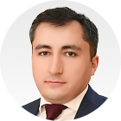

Кесаев Артур Хасанович

Директор Департамента

